МИНОБРНАУКИ РОССИИ

федеральное государственное бюджетное образовательное учреждение

высшего профессионального образования

«Череповецкий государственный университет»

**Лабораторная работа № 2**

**«Программирование управляющего автомата»**

**Выполнил:**

**студент гр.** 1ИВТпб-01-31оп

Климов А.Г.  
**Проверил: преподаватель**

Виноградова Л.Н.  
**Отметка о зачете:**

Череповец

2017 год

**Формулировка варианта задания**

Лабораторная работа № 2 является прямым продолжением работы № 1, по- этому не предусматривает отдельных заданий. Необходимо разработанную для выбранного типа АЛУ и протестированную микропрограмму, получен- ную в работе № 1, запрограммировать и разместить в памяти соответствую- щего управляющего автомата с программируемой логикой. Форматы микрокоманд и способы программирования моделей УАПЛ под- робно описаны в разд. 8.1.2 (для ALU-1) и 8.2.2 (для ALU-R).

**Микропрограмма:**

y0, y2

y1, y3

y28, y14, y30

y6, y13, y18, y25; x2,0,L2 # [if x2 then L2]

L1: y14, y28

y4, y6, y13, y18; x2,0,L3 # [if x2 then L3]

y4, y6, y8, y16, y24

y26, y2

y4, y6, y13, y18; x2,0,EN # [if x2 then END]

y14; 1,0,L5 # [go to L5]

L3: y4, y6, y8, y16, y24

y26, y2

L5: y4, y13, y18; x2,0,L4 # [if x2 then L4]

y14; 1,0,EN # [go to END]

L2: y27, y3

y15

y7, y8, y17, y25

y27,y3

y14; 1,0,L1 # [go to L1]

L4: y15

y5, y8, y18, y24

y29

y26, y2

y4, y8, y17, y24

EN: y21

**Разработанный алгоритм заданной операции в форме ГСА**

Разработанный алгоритм заданной операции в форме ГСА изображён на рис. 1.

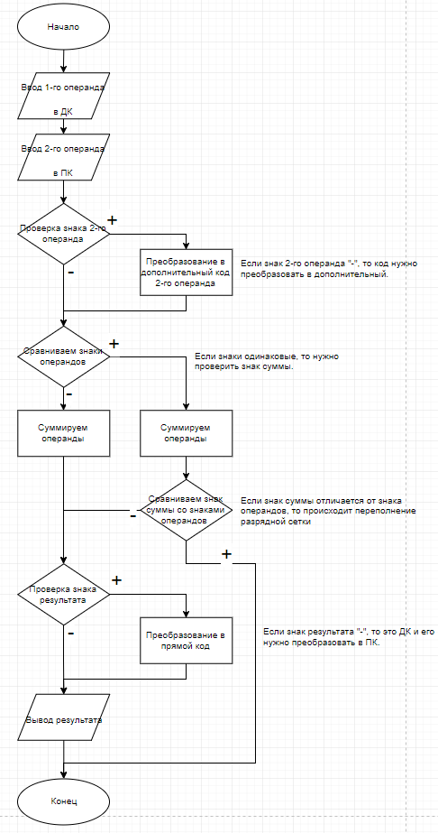

Рис. 1. Разработанный алгоритм заданной операции в форме ГСА

Микропрограмма, соответствующая разработанному алгоритму и структуре операционного автомата, на котором предполагается ее реализовать (ALU-1) представлена в табличной форме табл. 1.

Таблица 1. Микропрограмма

|  |  |  |  |
| --- | --- | --- | --- |
| **№** | **Метка** | **Микрокоманда** | **Комментарий** |
| 1 |  | y0, y2 | Ввод операнда A |
| 2 |  | y1, y3 | Ввод операнда B |
| 3 |  | y6, y13, y18, y25 | Формируем вектор неравнозначности Q = A  ⊕ B и сдвигаем влево. Т.к. микрокоманда подключения на вход R отсутствует, то подаются все нули, при этом значение неравнозначности знаковых разрядов попадает в DL, а значит x2 = a7 ⊕ b7 |
| 4 |  | [if x2 then L2] | Проверяем знак операнда, переход на метку L2, если знак операнда “-” |
| 5 | L1: | y14, y28 | Сброс флага p0 и установка триггера DL в 0 |
| 6 |  | y4, y6, y13, y18 | Формируем вектор неравнозначности Q = A  ⊕ B и сдвигаем влево, при этом значение  неравнозначности знаковых разрядов попадает в DL, а значит x2 = a7 ⊕ b7 |
| 7 |  | [if x2 then L3] | Проверяем равенство знаков операндов, переход на метку L3, если знаки операндов разные |
| 8 |  | y4, y6, y8, y16, y24 | Сложение, сумма попадает в C |
| 9 |  | y26, y2 | Записывает результат суммы в регистр A |
| 10 |  | y4, y6, y13, y18 | Формируем вектор неравнозначности Q = A  ⊕ B и сдвигаем влево, при этом значение  неравнозначности знаковых разрядов суммы и операнда попадает в DL, а значит x2 = a7 ⊕ b7 |
| 11 |  | [if x2 then END] | Если знак суммы и операндов совпадают, то x2=0 и программа выполняется дальше, иначе происходит переполнение. |
| 12 |  | [go to L5] | Переход на метку L5 |
| 13 | L3: | y4, y6, y8, y16, y24 | Сложение, сумма попадает в C |
| 14 |  | y26, y2 | Записывает результат суммы в регистр A |
| 15 | L5: | y4, y13, y18 | Формируем вектор неравнозначности Q = A  ⊕ B и сдвигаем влево. Т.к. микрокоманда подключения на вход S отсутствует, то подаются все нули, при этом значение неравнозначности знаковых разрядов попадает в DL, а значит x2 = a7 ⊕ b7 |
| 16 |  | [if x2 then L4] | Проверяем знак операнда, переход на метку L4, если знак операнда “-” |
| 17 |  | [go to END] | Завершение операции |
| 18 | L2: | y27, y3 | Возвращение результата сдвига влево в регистр B |
| 19 |  | y15 | Установка триггера p0 в 1 |
| 20 |  | y7, y8, y17, y25 | Перевод кода из регистра B в ДК и запись в D |
| 21 |  | y27,y3 | Запись в регистр B значений из регистра D |
| 22 |  | [go to L1] | Переход на метку L1 |
| 23 | L4: | y15 | Установка триггера p0 в 1 |
| 24 |  | y5, y8, y18, y24 | Инвертируем число и сдвигаем влево |
| 25 |  | y29 | Установка DL в 1 |
| 26 |  | y26, y2 | Запись сдвинутого кода в регистр A |
| 27 |  | y4, y8, y17, y24 | Сдвиг преобразованного кода вправо и запись итогового результата в регистр C |
| 28 | END: | y21 | Завершение операции |

Результат тестирования микропрограммы на нескольких примерах. В табл. 2. происходит сложение двух положительных чисел A и B. A = 310 = 000000112 и B = 710 = 000001112.

Таблица 2. Результат тестирования, когда А и В положительные

|  |  |  |  |  |  |  |  |  |
| --- | --- | --- | --- | --- | --- | --- | --- | --- |
| **№ МК** | **Микрокоманда** | **Ax (ДК)** | **Bx (ПК)** | **A** | **B** | **C** | **D** | **DL**  **(x2)** |
|  |  | 00000011 | 00000111 |  |  |  |  |  |
| 1 | y0, y2 |  |  | 00000011 |  |  |  |  |
| 2 | y1, y3 |  |  |  | 00000111 |  |  |  |
| 3 | y6, y13, y18, y25 |  |  |  |  |  | 00001110 | 0 |
| 4 | Анализируем x2 |  |  |  |  |  |  |  |
| 5 | y14, y28 |  |  |  |  |  |  | 0 |
| 6 | y4, y6, y13, y18 |  |  |  |  |  |  | 0 |
| 7 | Анализируем x2 |  |  |  |  |  |  |  |
| 8 | y4, y6, y8, y16, y24 |  |  |  |  | 00001010 |  |  |
| 9 | y26, y2 |  |  | 00001010 |  |  |  |  |
| 10 | y4, y6, y13, y18 |  |  |  |  |  |  | 0 |
| 11 | Анализируем x2 |  |  |  |  |  |  |  |
| 12 | Переход на L5 |  |  |  |  |  |  |  |
| 15 | y4, y13, y18 |  |  |  |  | 00010100 |  | 0 |
| 16 | Анализируем x2 |  |  |  |  |  |  |  |
| 18 | Переход на END |  |  |  |  |  |  |  |
| 28 | y21 |  |  |  |  |  |  |  |

В табл. 3. происходит сложение, когда А положительное, а B отрицательное и по абсолютной величине больше, чем А.A = 310 = 000000112 и B = -1010 = 100010102.

Таблица 3. Результат тестирования, когда А положительное, B отрицательное и по абсолютной величине больше, чем А

|  |  |  |  |  |  |  |  |  |
| --- | --- | --- | --- | --- | --- | --- | --- | --- |
| **№ МК** | **Микрокоманда** | **Ax (ДК)** | **Bx (ПК)** | **A** | **B** | **C** | **D** | **DL**  **(x2)** |
|  |  | 00000011 | 10001010 |  |  |  |  |  |
| 1 | y0, y2 |  |  | 00000011 |  |  |  |  |
| 2 | y1, y3 |  |  |  | 10001010 |  |  |  |
| 3 | y6, y13, y18, y25 |  |  |  |  |  | 00001010 | 1 |
| 4 | Анализируем x2 |  |  |  |  |  |  |  |
| 18 | y27, y3 |  |  |  | 00010100 |  |  |  |
| 19 | y15 |  |  |  |  |  |  |  |
| 20 | y7, y8, y17, y25 |  |  |  |  |  | 11110110 |  |
| 21 | y27,y3 |  |  |  | 11110110 |  |  |  |
| 22 | Переход к L1 |  |  |  |  |  |  |  |
| 5 | y14, y28 |  |  |  |  |  |  | 0 |
| 6 | y4, y6, y13, y18 |  |  |  |  |  |  | 1 |
| 7 | Анализируем x2 |  |  |  |  |  |  |  |
| 13 | y4, y6, y8, y16, y24 |  |  |  |  | 11111001 |  |  |
| 14 | y26, y2 |  |  | 11111001 |  |  |  |  |
| 15 | y4, y13, y18, y24 |  |  |  |  |  |  | 1 |
| 16 | Анализируем x2 |  |  |  |  |  |  |  |
| 23 | y15 |  |  |  |  |  |  |  |
| 24 | y5, y8, y18, y24 |  |  |  |  | 00001110 |  |  |
| 25 | y29 |  |  |  |  |  |  |  |
| 26 | y26, y2 |  |  | 00001110 |  |  |  |  |
| 27 | y4, y8, y17, y24 |  |  |  |  | 10000111 |  |  |
| 28 | y21 |  |  |  |  |  |  |  |

В табл. 4. А и В положительные, сумма А+В больше, либо равна 2n–1.A = 6510 = 010000012 и B = 9710 = 011000012.

Таблица 4. Результат тестирования, когда А и В положительные, сумма А+В больше, либо равна 2n–1

|  |  |  |  |  |  |  |  |  |
| --- | --- | --- | --- | --- | --- | --- | --- | --- |
| **№ МК** | **Микрокоманда** | **Ax (ДК)** | **Bx (ПК)** | **A** | **B** | **C** | **D** | **DL**  **(x2)** |
|  |  | 01000001 | 01100001 |  |  |  |  |  |
| 1 | y0, y2 |  |  | 01000001 |  |  |  |  |
| 2 | y1, y3 |  |  |  | 01100001 |  |  |  |
| 3 | y6, y13, y18, y25 |  |  |  |  |  | 00001110 | 0 |
| 4 | Анализируем x2 |  |  |  |  |  |  |  |
| 5 | y14, y28 |  |  |  |  |  |  | 0 |
| 6 | y4, y6, y13, y18 |  |  |  |  |  |  | 0 |
| 7 | Анализируем x2 |  |  |  |  |  |  |  |
| 8 | y4, y6, y8, y16, y24 |  |  |  |  | 10100010 |  |  |
| 9 | y26, y2 |  |  | 10100010 |  |  |  |  |
| 10 | y4, y6, y13, y18 |  |  |  |  |  |  | 1 |
| 11 | Анализируем x2 |  |  |  |  |  |  |  |
| 12 | Переход на END |  |  |  |  |  |  |  |
| 28 | y21 |  |  |  |  |  |  |  |